Chương 1. Tổng quan về mạng máy tính và truyền thông

* 1. Cơ bản về mạng máy tính:
     1. Các khái niệm cơ bản:
        1. Mạng máy tính:

+ Là tập hợp các máy tính: máy trạm, máy chủ, bộ định tuyến.

+ Kết nối với nhau bằng một phương tiện truyền.

+ Dựa trên một kiến trúc nào đó để có thể trao đổi dữ liệu.

* + - 1. 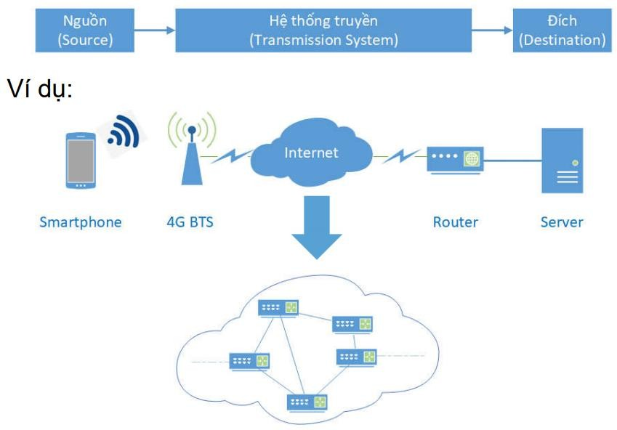Mô hình truyền thông:
      2. Đường truyền vật lý:

+ Là các phương tiện vật lý có khả năng truyền dẫn tín hiệu, bao gồm:

* + - * + Hữu tuyến: cáp xoắn, cáp đồng trục, cáp quang,…
        + Vô tuyến: sóng radio, viba, sóng hồng ngoại,…

+ Một số thông số đặc trưng:

* + - * + Băng tần = 𝑓𝑚𝑎𝑥 − 𝑓𝑚𝑖𝑛: độ rộng tần số tín hiệu có thể truyền đi.
        + Tỉ lệ lỗi bit khi truyền (BER – Bit Error Rate / Ratio)
        + Độ suy hao: mức suy giảm tín hiệu khi truyền
      1. Kiến trúc mạng: bao gồm:

+ Hình trạng – Topology: cách thức kết nối với nhau của các nút mạng.

* + - * + Vật lý: dựa trên cáp kết nối
        + Logic: dựa trên cách thức truyền tín hiệu: điểm - điểm, điểm - đa điểm.

+ Giao thức (Protocol): cách thức trao đổi dữ liệu với nhau của các nút mạng.

* + - 1. Phân loại mạng máy tính:

1. Mạng cá nhân (PAN – Personal Area Network):

+ Phạm vi: vài chục mét + Số lượng: một vài người dùng

+ Phục vụ: cá nhân + Công nghệ: Bluetooth, NFC, Transfer Jet.

1. Mạng cục bộ (LAN – Local Area Network):

+ Phạm vi: vài km + Số lượng: một vài đến hàng trăm nghìn

+ Phục vụ: hộ gia đình, tổ chức + Công nghệ điển hình: Ethernet, WiFi.

1. Mạng đô thị (MAN – Metropolitian Area Network):

+ Phạm vi: hàng trăm km. + Số lượng người dùng: hàng triệu

+ Phục vụ: thành phố, khu vực

1. Mạng diện rộng (WAN – Wide Area Network):

+ Phạm vi: vài nghìn km. + Số lượng người dùng: hàng tỉ

+ Phục vụ: quốc gia, toàn cầu (GAN). + Công nghệ: 3G / 4G / 5G, Wimax, GPON.

* + - 1. Kiến trúc Internet - Mạng của các mạng: Bao gồm:

+ Mạng biên:

* + - * + Các nút mạng đầu cuối (end, system, host): PC, điện thoại, máy chủ,…
        + Các nút mạng truy nhập (access network): đường truyền, thiết bị kết nối (router, switch, hub, tổng đài...)

+ Mạng lõi (network core): đường truyền, thiết bị kết nối, mạng khu vực (Regional Net), trạm chuyển tiếp của nhà cung cấp (ISP), trạm trung chuyển Internet (IXP),…

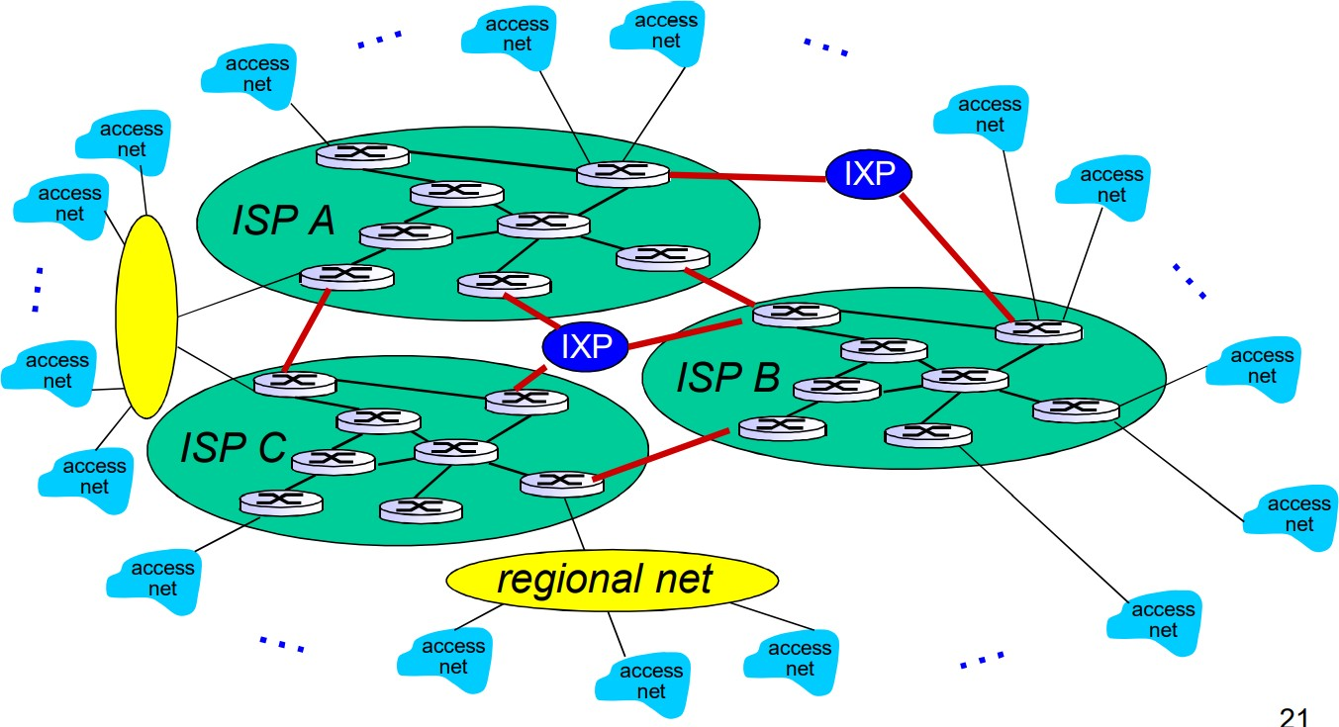

* + 1. Lịch sử Internet:
       1. Năm 1969:

+ Bắt đầu từ một thí nghiệm của ARPA, liên kết hai nút mạng UCLA và SRI.

+ Tháng 12 / 1969: Mạng hoàn chỉnh với 4 nút, tốc độ truyền tin 56 kbps.

* + - 1. Thập niên 70:

+ Xuất hiện các mạng riêng (đầu thập niên 70).

+ ARPANET được mở rộng (hơn 3.000.000 gói tin / ngày vào năm 1974).

+ 1974: Cerf và Kahn giành Turing Awards nhờ nguyên lý kết nối các hệ thống mở.

+ 1976: Xuất hiện công nghệ Ethernet phát triển tại Xerox PARC.

* + - 1. Thập niên 80:

+ Giao thức TCP / IP được chuẩn hóa và phổ biến vào 1980, được Berkeley tích hợp vào hệ điều hành Unix.

+ Thêm nhiều mạng mới: MFENET, HEPNET (trung tâm năng lượng), SPAN (NASA), BITnet, CSnet, NSFnet (nghiên cứu khoa học), Minitel,… được nối với nhau.

+ Thêm nhiều dịch vụ: FTP, Mail, DNS,…

* + - 1. Thập niên 90:

+ Đầu thập niên 90: Web phát triển với ngôn ngữ HTML và giao thức HTTP (phát kiến của Tim Berners - Lee).

+ 1994: Xuất hiện trình duyệt web Mosaic, Netscape.

+ Cuối 1990 – đầu 2000:

* Nhiều ứng dụng mới: chat, chia sẻ file P2P,…
* Thương mại điện tử, Yahoo, Amazon, Google…
* Hơn 50 triệu máy trạm, hơn 100 triệu người dùng.
* Internet dành cho mọi người → Vấn đề an toàn thông tin.

+ Năm 1997, Việt Nam chính thức kết nối Internet. II) Chuyển mạch kênh và chuyển mạch gói:

1. Đặt vấn đề:
   1. Các thông số kết nối giữa 2 máy:

* Băng thông (bandwidth): lượng dữ liệu truyền tối đa trong một đơn vị thời gian (bps –

bit per second)

* Trễ (Latency): thời gian truyền dữ liệu từ A đến B.
  + Trễ truyền tải = Kích thước dữ liệu / Băng thông
  + Trễ truyền dẫn = Độ dài liên kết / Tốc độ tín hiệu (≈ 2. 108 m / sec).
  1. Kết nối giữa nhiều nút mạng:

+ Sử dụng mạng chuyển mạch:

* + - Mỗi host kết nối với 1 thiết bị chuyển mạch
    - Các thiết bị chuyển mạch kết nối điểm - điểm và chuyển tiếp dữ liệu tới đích

bằng cách định tuyến.

* + - Chia sẻ tài nguyên đường truyền.

1. Chuyển mạch kênh:

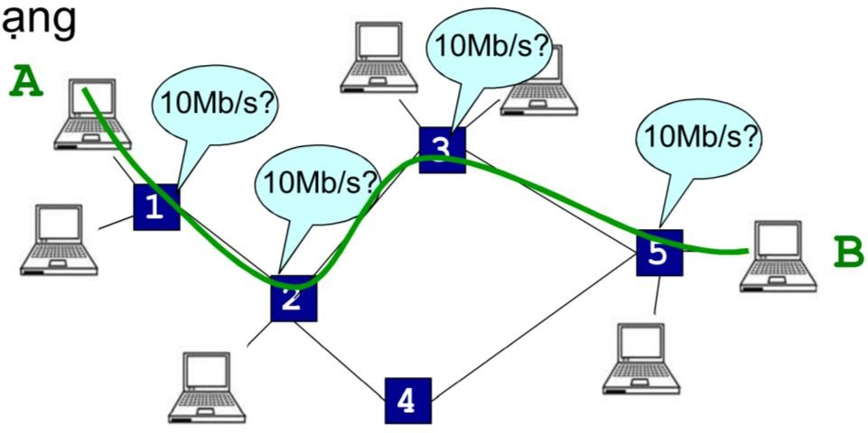

(1) A phát yêu cầu thiết lập kênh (2) Các thiết bị chuyển mạch thiết lập kênh

(3) A bắt đầu truyền dữ liệu (4) A truyền xong: phát yêu cầu hủy kênh.

+ Trên mỗi thiết bị chuyển mạch:

* Ghép kênh: gửi dữ liệu của nhiều kênh trên cùng liên kết vật lý. Các kỹ thuật: Theo thời gian (TDM): sử dụng tài nguyên trong khe thời gian được phân. Theo tần số (FDM): sử dụng một băng tần tín hiệu riêng.
* Phân kênh: phân dữ liệu nhận được trên liên kết vật lý vào các kênh tương ứng và chuyển đến đúng đích.

+ Ưu điểm:

* Kênh thiết lập sẵn → Trễ chuyển mạch rất thấp.
* Tài nguyên dành riêng và không đổi khi truyền → đảm bảo chất lượng dịch vụ.

+ Nhược điểm:

* Dễ mất thông tin khi truyền. - Tốn thời gian khi dữ liệu nhỏ.
* Bắt đầu lại quá trình nếu lỗi trên thiết bị chuyển mạch.
* Hiệu suất sử dụng đường truyền thấp. 3) Chuyển mạch gói:

1. Luật chuyển:

+ Dữ liệu được chia thành các gói tin (package) bao gồm: tiêu đề (header): địa chỉ, số thứ tự và dữ liệu (payload).

+ Thiết bị chuyển mạch chuyển tiếp gói tin dựa trên tiêu đề.

+ Chỉ chuyển tiếp khi nhận được toàn bộ gói tin.

+ Công đoạn xử lý: kiểm tra lỗi, gửi gói tin (thường nhỏ so với trễ truyền tin).

+ Mỗi gói tin có thể được xử lý độc lập, đường đi khác nhau, không còn đúng thứ tự.

+ Tài nguyên dùng chung cho tất cả các kết nối.

1. Cách thức chuyển:

+ Unicast: chuyển tới 1 nút mạng. + Multicast: chuyển tới một nhóm nút mạng.

+ Broadcast: chuyển tới tất cả nút mạng.

1. So sánh với chuyển mạch kênh:

+ Hiệu suất sử dụng đường truyền cao. + Không tốn thời gian thiết lập kênh.

1. Trên mỗi thiết bị chuyển mạch:

+ Có 1 hàng đợi (FIFO – First in first out) để sắp xếp các gói tin.

+ Mất gói tin nếu hàng đợi đã đầy

1. Các thông số cơ bản:

+ Băng thông = Tốc độ truyền tin = Dung lượng.

+ Thông lượng:

* Là tốc độ truyền tin qua một điểm nào đó trong mạng (bits / sec).
* Thông lượng tức thời: tại một thời điểm.
* Thông lượng trung bình: trong một khoảng thời gian.
* Nút thắt cổ chai (bottleneck): là điểm làm giới hạn thông lượng trên đường truyền.

+ Độ trễ: 𝒅𝒂𝒍𝒍 = 𝒅𝒑𝒓𝒐𝒄 + 𝒅𝒒𝒖𝒆𝒖𝒆 + 𝒅𝒕𝒓𝒂𝒏 + 𝒅𝒑𝒓𝒐𝒑

Trong đó: 𝑑𝑡𝑟𝑎𝑛 = kích thước gói tin ⁄ băng thông

𝑑𝑝𝑟𝑜𝑝 = độ dài đường truyền ⁄ tốc độ lan truyền (≈ 2. 108 m/s)

𝑑𝑝𝑟𝑜𝑐 (trễ xử lý): kiểm tra lỗi bit và xác định liên kết ra (cỡ 𝜇s)

𝑑𝑞𝑢𝑒𝑢𝑒 (trễ hàng đợi): phụ thuộc vào hàng đợi, dựa trên tỉ số 𝐿. 𝑎⁄ 𝑅.

+ 𝐿. 𝑎⁄ 𝑅 ≈ 0 → trễ hàng đợi nhỏ. + 𝐿. 𝑎⁄ 𝑅 > 1 → mất gói tin.

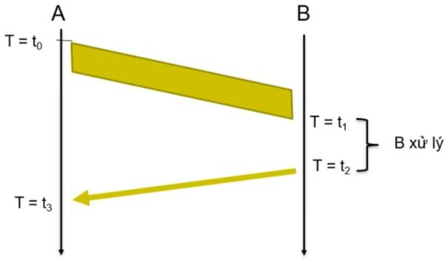+ Trễ khứ hồi (Round Trip Time = 𝑡3 − 𝑡0)

+ MTU (Maximum Transmission Unit): kích thước tối đa của gói tin có thể truyền VD: Ethernet có MTU = 1526 byte.

* Mục đích 1: Giảm tỉ lệ gói tin bị lỗi bit: do BER là hằng số → gói tin càng nhỏ càng ít lỗi.
* Mục đích 2: Giảm xác suất phải truyền lại do mất gói tin:

Kích thước hàng đợi cố định → Nếu mất gói tin thì truyền lại cũng đơn giản hơn.

→ MTU làm giảm kích thước dữ liệu phải truyền lại.

Mặt khác, MTU không thể quá nhỏ vì sẽ làm giảm hiệu suất truyền. Do gói tin gồm header (hằng số) và payload (phần hữu ích)

→ Hiệu suất = payload ⁄ (header + payload)

→ Nếu MTU quá nhỏ thì hiệu suất sẽ thấp. III) Kiến trúc phân tầng:

1. Nguyên tắc:
   1. Nguyên tắc “Chia để trị”:

+ Xác định, tổ chức, điều phối và phân công thực hiện các nhiệm vụ

* 1. Phân tầng:

+ Mỗi tầng:

* Có thể có một hoặc nhiều chức năng
* Thực hiện các chức năng: cung cấp dịch vụ cho tầng trên, sử dụng dịch vụ tầng dưới, độc lập với các tầng còn lại.
* Mỗi dịch vụ có thể có một hoặc nhiều cách triển khai khác nhau, cho phép tầng trên lựa chọn dịch vụ phù hợp

+ Lợi ích: dễ thiết kế, triển khai, tái sử dụng và nâng cấp.

* 1. Điểm truy cập dịch vụ (Service Access Point): là điểm trừu tượng, tại đó tầng trên chỉ quan tâm cách sử dụng dịch vụ tầng dưới, không quan tâm cách thực hiện.

+ Quan điểm lập trình: cung cấp API (Application Programming Interface), trong đó, tên

hàm và các thức truyền đối số không đổi, nội dung hàm có thể thay đổi.

1. Truyền thông trong kiến trúc phân tầng:
   1. Nguyên lý chung:

+ Tầng trên sử dụng dịch vụ tầng dưới

+ Các tầng ngang hàng sử dụng chung cách thức và phương tiện trao đổi dữ liệu.

* 1. Cách thức xử lý dữ liệu tại mỗi tầng:

+ Chia thành các đơn vị dữ liệu giao thức - PDU (Protocol Data Unit) gồm:

* + - Header: chứa địa chỉ, thông tin để hệ thống mạng xử lý
    - Payload: dữ liệu cần truyền tải

+ Chức năng mỗi tầng khác nhau, cách thức xử lý dữ liệu khác nhau

→ Cần phối hợp chức năng giữa các tầng trong quá trình truyền tải

* 1. Gửi và nhận:

+ Bên gửi: thêm header phục vụ xử lý dữ liệu và chuyển cho tầng dưới (Encapsulation).

+ Bên nhận: xử lý, tách header và chuyển dữ liệu cho tầng trên (Decapsulation).

+ Do phía nhận phải hiểu nội dung PDU của phía gửi → PDU tại các tầng đồng cấp của hai bên giống nhau → cần có giao thức chung (Network protocol):

Là tập hợp các quy tắc quy định khuôn dạng, ngữ nghĩa, thứ tự các thông điệp được gửi và nhận giữa các nút mạng và các hành vi khi trao đổi các thông điệp đó.

Ví dụ: Mô hình giao thức chung giữa các tầng:

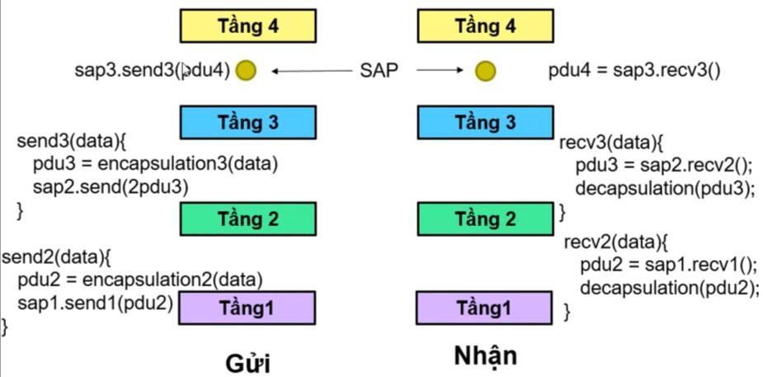

* 1. Chồng giao thức (Protocol stack):

+ Do mỗi tầng có nhiều cách thực hiện các chức năng → sinh ra các giao thức khác nhau, bao gồm: gọi dịch vụ của tầng dưới và cung cấp dịch vụ cho tầng trên.

→ Cần có giao thức chung cho mỗi tầng → khái niệm chồng giao thức: là ngăn xếp các giao thức truyền thông trên kiến trúc phân tầng, trong đó:

* Các tầng đồng cấp ở mỗi bên sử dụng chung giao thức để điều khiển quá trình truyền thông logic giữa chúng
* 2 cách điều khiển truyền thông logic giữa các tầng đồng cấp:

Cách 1: Hướng liên kết (connection oriented): tin cậy Dữ liệu được truyền qua một liên kết đã được thiết lập.

Ba giai đoạn: Thiết lập liên kết, Truyền dữ liệu, Hủy liên kết. Cách 2: Hướng không liên kết (connectionless): không tin cậy Không thiết lập liên kết, chỉ truyền dữ liệu.

“Best effort”: truyền ngay với khả năng tối đa.

+ Protocol Stack: Last in first out → gọi là chồng giao thức (Stack).

1. Mô hình hệ thống mạng thực tế:

+ Là mô hình phân tầng chức năng TCP/IP.

+ Giúp cho các nút có phần cứng khác nhau trong hệ thống có chung mô hình phần mềm

để trao đổi dữ liệu.

+ Sử dụng để xây dựng hệ thống mạng, truyền thông về mặt chức năng (phần mềm).

+ Các phần mềm xây dựng trên phần cứng của mạng đều có mô hình TCP / IP.

+ Triển khai kiến trúc phân tầng:

Toàn bộ 5 tầng trên các thiết bị đầu cuối.

Chỉ có 3 tầng dưới cùng trên các thiết bị chuyển tiếp.

Mô hình TCP / IP

# Tầng 1: Tầng Vật Lý:

I) Tổng quan:

1. Nhiệm vụ: Biến đổi dòng bit dữ liệu thành tín hiệu vật lý (số, tương tự) để truyền đi.
2. Phương tiện truyền:

+ Cáp đồng trục:

Phân loại: Cáp gầy: đường kính 5mm (185m) Cáp béo (chuẩn): đường kính 9.5mm (500m)

Băng thông: Cơ sở: 10 Mbps (xem dòng trên)

Băng rộng: 400 Mbps (tầm 20 → 30m) Nhược điểm: tốc độ thấp, nặng và cứng, không linh hoạt

+ Cáp xoắn đôi:

Phân loại: UTP (không có vỏ bảo vệ)

STP (có giấy bạc (thiếc) bảo vệ → chống nhiễu tốt hơn → tin cậy hơn)

Tốc độ: Cat4: 10Mbps Cat5 và 5e: 100Mbps Cat6: 1Gbps

Kết nối: Đấu thẳng: 2 đầu cáp bấm cùng kiểu → kết nối 2 thiết bị khác loại.

Đấu chéo: 2 đầu cáp bấm khác kiểu → kết nối 2 thiết bị cùng loại.

Trong 8 lõi: 4 lõi vô dụng 2 lõi cấp nguồn 1 lõi truyền tin 1 lõi nhận tin

→ Có thể vừa gửi vừa nhận

Ứng dụng: trong mạng LAN cỡ nhỏ, đi xa tối đa 100m.

+ Cáp quang:

Cấu tạo: lõi to bằng sợi tóc, lớp cladding đều bằng thuỷ tinh, lớp bảo vệ bằng nhựa. Truyền tín hiệu: dựa trên hiện tượng phản xạ toàn phần

Băng thông: hàng chục, trăm Gbps.

Chống nhiễu tuyệt đối, suy hao tín hiệu nhỏ, có thể truyền xa vài km.

Ứng dụng: xây dựng cáp trục các mạng LAN lớn

là công nghệ kết nối Internet của các nhà mạng.

xây dựng hệ thống cáp trục cho mạng Internet (xuyên đại dương), được bó lại với các sợi thép rồi bọc lại.

1. Mã đường dây (Line coding):

Nguyên lý: sử dụng tín hiệu rời rạc, có điện áp khác nhau biểu diễn các bit.

Yêu cầu: giảm thành phần 1 chiều, đồng bộ đầu thu và đầu phát tránh thành phần tần số thấp hoặc cao

1. Mã Unipolar (đơn cực): sử dụng 2 mức điện áp 0 và +V.

* Các loại mã: Có xung vuông: 1 Không có xung: 0
* 2 mã điển hình:

NRZ – L: 0: điện áp thấp 1: điện áp cao

NRZ – I: 0: không chuyển mức đầu xung 1: có chuyển mức đầu xung

1. Mã Dipolar: một chu kỳ mã được chia 2 phần.

* Luôn có chuyển mức giữa xung → nửa chu kỳ dương, nửa chu kỳ âm → trong toàn bộ

mã, thành phần 1 chiều bằng 0.

* 2 mã điển hình:

+ Manchester: 0: chuyển điện áp cao → thấp 1: chuyển điện áp thấp → cao

+ Manchester vi sai: 0: có chuyển mức đầu xung 1: không chuyển mức đầu xung

1. Mã Bipolar: sử dụng 3 mức điện áp (+V, 0, -V) để mã hoá các bit nhị phân “0” và ”1”.

* Bit “0” biểu diễn bằng mức điện áp 0, bit “1” biểu diễn luân phiên bởi +V và –V.
* RZ (return zero): chỉ duy trì tín hiệu trong nửa tín hiệu, về 0 trong nửa còn lại.

Nhược điểm: phải dùng 2 xung biểu diễn 1 tín hiệu.

1. Mã HDBn: đồng bộ giữa bên thu và phát, phát triển từ mã Bipolar RZ.

Quy tắc: Nếu số ký hiệu “0” liên tiếp vượt quá n thì nhóm ký hiệu “0” này sẽ được thay bằng một mã đặc biệt.

* 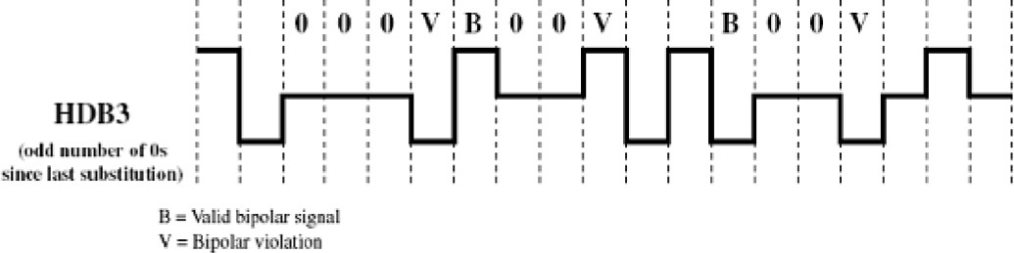Mã điển hình: HDB3: (như hình dưới đây):

Ví dụ: Khi có nhiều hơn 4 số 0, nhóm được thay đổi thành 000V hoặc B00V (với V vi phạm quy tắc đan dấu của mã Bipolar).

1. Mã nBmT:

Quy tắc: thay thế n ký hiệu nhị phân bằng m ký hiệu ba mức (B – binary, T – tenary).

Ý nghĩa: Bằng cách tăng số mức của ký hiệu, cho phép giảm độ rộng băng tần. 3) Ghép kênh và phân kênh (Division Multiplexing):

1. Theo tần số (FDM):

+ Sử dụng trong các hệ thống điện thoại thế hệ cũ,và thông tin vô tuyến.

+ Chia băng tần của kênh truyền thành nhiều băng tần nhỏ cho nhiều người sử dụng

+ Ưu điểm: Cho phép giảm ISI (nhiễu ký tự) bằng cách giảm băng tần của tín hiệu.

+ Nhược điểm: không mềm dẻo khi ghép kênh các tín hiệu có độ rộng băng tần khác nhau vào khe tần số (do có độ rộng cố định).

Bộ dao động điều chế có giá thành tương đối đắt do yêu cầu sự ổn định tần số.

1. Theo thời gian (TDM):

+ Tại cùng băng tần mỗi người sử dụng được chia một khe thời gian (time slot) trong một khung thời gian để truyền một phần thông tin của mình.

+ Phân loại:

* Ghép bit: mỗi khe thời gian chỉ truyền một bit.
* Ghép byte: mỗi khe thời gian là 1 byte thông tin. Nếu tốc độ truyền là r (bit / s) thì:

Độ rộng bit: (ts) = 8 / r

Độ rộng khung thời gian: (tf) = (ts) * (số kênh)

+ Ưu điểm:

* Mềm dẻo hơn FDM do có thể phân phối nhiều khe thời gian trong khung thời gian cho cùng một người sử dụng.
* Cấu hình thiết bị đơn giản hơn FDM

+ Nhược điểm:

* Cần đồng bộ thời gian thu – phát giữa trạm gốc và tất cả các thiết bị di động.
* Yêu cầu tốc độ truyền (ký hiệu) lớn hơn khá nhiều so với FDM, do vậy băng tần yêu cầu lớn hơn, độ rộng ký hiệu hẹp hơn khiến ảnh hưởng của ISI lớn hơn.

1. Theo mã (CDM):

Ban đầu, được sử dụng trong quân sự (do bảo mật cao và chất lượng tốt). Hiện nay, dùng chủ yếu trong thông tin di động.

+ Nguyên lý chung: tín hiệu cần truyền được trải phổ sao cho tín hiệu sau điều chế có phổ rộng hơn nhiều so với tín hiệu ban đầu.

+ Do đó, nhiễu thường chỉ tác động vào một miền tần số trên toàn bộ phổ của tín hiệu.

+ Quan trọng: tín hiệu của nhiều người sử dụng có thể gửi đi trên cùng một băng tần tại cùng một thời điểm bằng cách sử dụng các từ mã khác nhau.

+ 2 phương pháp:

* Trải phổ trực tiếp (Direct-Sequence Spread Spectrum – DSSS):
* Phổ của tín hiệu đầu vào sẽ được trải rộng đều trên miền tần số, công suất trên một

đơn vị tần số sẽ giảm xuống.

* Cho phép nhiều người dùng chung băng tần.
* Ở bên thu, tín hiệu trải phổ được coi như tín hiệu nhiễu băng rộng với công suất nhỏ và có thể loại bỏ dễ dàng.
* Phổ biến và sử dụng rộng rãi do dễ cài đặt và tốc độ cao.
* Trải phổ nhảy tần (Frequency Hopping Spread Spectrum – FHSS):
* FHSS trải phổ bằng cách truyền tín hiệu trên một kênh truyền băng hẹp trong một khoảng thời gian ngắn, sau đó nhảy sang một kênh khác.
* Diễn ra liên tục với các tần số nhảy đã định nghĩa sẵn, chỉ bên thu và phát biết trước.
* Do sử dụng băng hẹp ngẫu nhiên, FHSS có tỷ số SNR khá lớn. Đối với những đầu thu khác, tín hiệu FHSS được coi như các nhiễu xung băng hẹp trong một chu kỳ ngắn.

# Tầng 2: Tầng liên kết dữ liệu

* 1. Tổng quan: Các chức năng chính:
     1. Đóng gói:

Đơn vị dữ liệu (khung tin – frame)

Bên gửi: thêm header, trailer cho gói tin nhận được từ tầng mạng Bên nhận: bỏ header và trailer, đẩy lên tầng mạng

* + 1. Định địa chỉ: sử dụng địa chỉ MAC 48 bit, quản lý bởi IEEE

+ Mỗi cổng mạng được gán một MAC, không thể thay đổi → địa chỉ vật lý của cổng mạng.

+ Không phân cấp, có tính di động

+ Không cần thay đổi địa chỉ MAC khi host chuyển sang mạng khác.

+ Địa chỉ quảng bá trong mạng LAN: FF-FF-FF-FF-FF-FF (nếu muốn truyền đến mọi nút, chỉ cần đến MAC quảng bá).

* + 1. Điều khiển truy nhập đường truyền: đơn và đa truy nhập 4) Kiểm soát luồng: đảm bảo bên nhận không bị quá tải

1. Kiểm soát lỗi: phát hiện và sửa lỗi bit trong các khung tin. Các cơ chế:
   1. Mã Parity (1 bit): thêm 1 bit vào gói tin để:

+ Parity lẻ: số bit 1 nhận giá trị lẻ. + Parity chẵn: số bit 1 nhận giá trị chẵn.

* 1. Mã Checksum:

Nguyên lý tạo ra mã checksum n bit:

+ Phía gửi:

* Chia dữ liệu thành các phần có kích thước n bit
* Tính tổng các phần. Nếu kết quả tràn quá n bit, cộng các bit tràn vào phần kết quả
* **Đảo bit kết quả cuối cùng** được checksum
* Truyền checksum kèm theo dữ liệu

+ Phía nhận:

* Tách dữ liệu và checksum.
* Chia dữ liệu thành các phần có kích thước n bit.
* Tính tổng các phần và checksum. Nếu kết quả tràn quá n bit, cộng các bit tràn vào phần kết quả.
* Nếu kết quả cuối xuất hiện bit 0 → dữ liệu bị lỗi.
  1. Mã vòng CRC (Cyclic Redundanc Check)

+ Phía gửi:

* Chọn 1 đa thức sinh bậc k: (thường là 𝑥4 + 𝑥 + 1)
* Biểu diễn đa thức dưới dạng chuỗi bit P (các hệ số của đa thức là giá trị bit của P).
* Thêm k bit 0 vào frame dữ liệu F được Fk.
* Chia Fk cho P, lấy phần dư R.
* Ghép phần dư vào chuỗi dữ liệu được FR.

+ Phía nhận : lấy FR chia cho P.

* Nếu chia hết → truyền đúng.
* Nếu có dư, căn cứ vào số dư (syndrome) để phát hiện và sửa lỗi (nếu được). 6) Chế độ truyền:

+ Simplex (đơn công): 1 chức năng (chỉ gửi hoặc nhận)

+ Half – duplex (bán song công): có cả 2 chức năng nhưng chỉ được dùng 1 trong 1 thời

điểm (bộ đàm)

+ Full – duplex (song công): có thể sử dụng cùng lúc cả 2 chức năng.

7) Triển khai trên hệ thống mạng:

+ Điều khiển truyền dữ liệu trên liên kết vật lý giữa 2 nút mạng kế tiếp.

+ Triển khai trên mọi nút mạng

+ Triển khai và cung cấp dịch vụ phụ thuộc vào đường truyền (WiFi, Wimax, 3G, cáp

quang, cáp đồng...)

+ Truyền thông tin cậy (cơ chế giống TCP nhưng đơn giản hơn) hoặc không. 8) Triển khai trên các nút mạng:

+ Được đặt trên card mạng (NIC - Network Interface Card) hoặc trên chip tích hợp cùng với tầng vật lý

+ NIC được kết nối với hệ thống bus

* 1. Điều khiển truy nhập đường truyền:
     1. Các dạng liên kết:

+ Điểm - điểm (point-to-point): ADSL, Telephone modem, Leased line…

+ Điểm - đa điểm (point-to-multipoint):

* Mạng LAN có dạng bus, mạng LAN hình sao dùng hub.
* Mạng không dây.

→ Cần giao thức điều khiển truy nhập để tránh xung đột. 2) Phân loại các giao thức đa truy nhập:

* + - 1. Kỹ thuật chia kênh:
* Chia tài nguyên của đường truyền thành nhiều phần nhỏ cho các nút mạng: (theo thời gian - TDMA, theo tần số - FDMA, theo mã - CDMA).
  + - 1. Truy nhập ngẫu nhiên:
* Không chia kênh, cho phép đồng thời truy nhập, chấp nhận có xung đột
* Cần cơ chế phát hiện và tránh xung đột
* e.g. Pure Aloha, Slotted Aloha, CSMA / CD, CSMA / CA…
  + - 1. Lần lượt:
* Theo hình thức quay vòng (Ví dụ: Token Ring, Token Bus…) 3) Kỹ thuật chia kênh:

1. FDMA (frequency division multiple access):

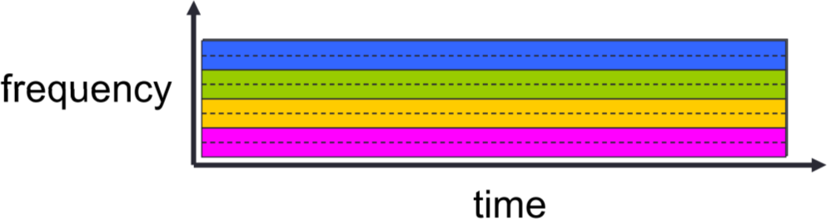

1. TDMA (time division multiple access):

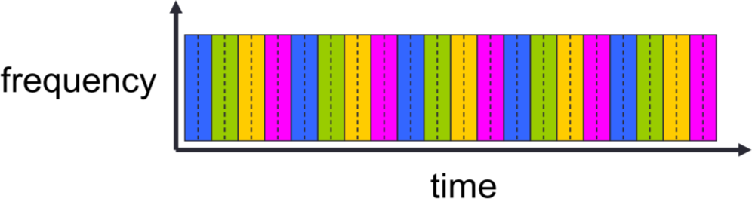

1. CDMA (code division multiple access):

Mọi máy sử dụng 1 dải tần số. Các kênh thuê bao được tách biệt bằng cách sử dụng mã ngẫu nhiên. Các tín hiệu của nhiều thuê bao khác nhau sẽ được mã hoá bằng các mã ngẫu nhiên khác nhau, sau đó trộn lẫn và phát đi trên dải tần chung và chỉ được phục hồi ở thiết bị đầu cuối với mã ngẫu nhiên tương ứng.

1. Truy nhập ngẫu nhiên:
   1. Aloha (Pure Aloha):

+ Frame - time: thời gian để truyền hết một frame có kích thước lớn nhất

+ Khi một nút mạng cần truyền dữ liệu:

* Frame đầu tiên: truyền ngay. Nếu có đụng độ thì truyền lại với xác suất p.
* Các frame sau: truyền với xác suất là p. (chưa chắc đã được truyền)
* Trong 1 frame - time chỉ được truyền 1 frame.
* Xác suất truyền thành công là khoảng 18.4%.
  1. Slotted Aloha: Hoạt động như Aloha với các yêu cầu:

+ Frame-time là như nhau với mọi nút

+ Tất cả các nút phải đồng bộ về thời gian

+ Xác suất truyền thành công: 36.8%

→ Khó triển khai trên thực tế (phải đồng bộ thời gian).

* 1. Cảm nhận sóng mang (Carrier Sense Multiple Access):

+ CSMA / CA (collision avoidance): cảm nhận sóng mang trên đường truyền, nếu không có thì truyền dữ liệu.

Xảy ra đụng độ do trễ trên đường truyền.

+ CSMA / CD (collision detection):

Một thiết bị có frame cần truyền sẽ lắng nghe cho đến khi nào đường truyền không còn bị chiếm sẽ bắt đầu gửi frame.

Máy gửi cũng bắt đầu lắng nghe để đảm bảo rằng không có xung đột xảy ra.

Nếu có xung đột, tất cả các máy trạm đã từng gửi ra frame sẽ gửi tín hiệu nghẽn để đảm bảo tất cả các máy trạm đều nhận ra xung đột.

Sau khi tín hiệu nghẽn là hoàn tất, mỗi máy gửi của những frame bị xung đột sẽ khởi động một bộ định thời (ngẫu nhiên) và chờ hết khoảng thời gian này sẽ cố gắng truyền lại. Những máy không tạo ra xung đột sẽ không phải chờ.

Sau khi các thời gian định thời là hết, máy gửi có thể bắt đầu một lần nữa với bước 1.

1. Lần lượt: tạo ra một thẻ bài (token):

+ Bit trạng thái : rỗi hay bận

+ Nút mạng nhận được thẻ bài rỗi, không mang dữ liệu : được phép truyền dữ liệu

* Thiết lập trạng thái thẻ bài về trạng thái bận
* Tổ chức dữ liệu để truyền, thẻ bài trở thành tiêu đề của frame
* Sau khi truyền xong dữ liệu : thiết lập trạng thái thẻ bài là rỗi

+ Nút đích : sao chép dữ liệu trên frame và trả lại cho nút nguồn

* Token Ring : vòng luân chuyển thẻ bài là vòng vật lý
* Token Bus : vòng luân chuyển thẻ bài là vòng logic

+ Hạn chế:

* Mất thẻ bài: Nút đang sử dụng thẻ bài rời khỏi mạng, mang theo thẻ bài
* Nút đích rời khỏi mạng → thẻ bài luôn ở trạng thái bận → cần tạo ra thẻ bài mới.
* Nút nào sẽ tạo ra thẻ bài mới? → phải chọn một nút làm chỉ huy.
* Nút chỉ huy rời khỏi mạng? → phải tìm chỉ huy mới.

→ Rất khó triển khai trên thực tế.

+ Đóng gói dữ liệu vào thẻ bài:



+ Thẻ bài trống (phần màu xanh)

* Starting Delimiter (8 bit): bắt đầu frame
* Access Control (8 bit): điều khiển
* Mức ưu tiên (3 bit): xác lập quyền ưu tiên sử dụng thẻ bài
* Trạng thái thẻ bài (1 bit)
* Giám sát (1 bit)
* ED (8 bit): kết thúc frame

+ Frame dữ liệu (phần màu cam):

* FC (8 bit): kiểu frame dữ liệu mang theo trong thẻ bài
* FS (8 bit): báo nhận. III) Chuyển tiếp dữ liệu:

1) Bảng MAC Table bao gồm:

* Địa chỉ MAC của host - Cổng kết nối với host
* TTL (time to live): thời gian giữ lại thông tin trong bảng 2) Cơ chế tự học: Khi nhận một gói tin:

Cập nhật địa chỉ MAC nguồn và cổng nhận gói tin vào MAC Table nếu:

+ Địa chỉ nguồn chưa có trong bảng MAC.

+ Địa chỉ nguồn đã có nhưng nhận được gói tin trên cổng khác Khi chuyển tiếp gói tin:

+ Nếu tìm thấy cổng ra: chuyển trực tiếp.

+ Nếu không thấy cổng ra: quảng bá đến mọi nút trong mạng trừ nút gửi.

+ Khi nhận được phản hồi nhận gói tin, cập nhật địa chỉ MAC của máy nhận vào bảng.

** Khi nối các switch với nhau, cũng dùng cơ chế tự học. 3) Các chế độ chuyển mạch:

+ Store and forward: nhận đầy đủ frame, kiểm tra lỗi và chuyển theo địa chỉ MAC đích.

+ Cut and through: chuyển frame ngay lập tức sau khi đã xác định được cổng.

+ Fragment free: kiểm tra 64 byte đầu tiên (do lỗi thường nằm ở 64 byte đầu tiên)

+ Adaptive: tự động lựa chọn 1 trong 3 chế độ trên. IV) Mạng cục bộ (LAN):

1. Các thiết bị kết nối:

+ Repeater (bộ lặp), Hub (bộ chia)

* Đảm nhiệm chức năng tầng 1, giúp tăng cường tín hiệu → mở rộng phạm vi kết nối
* Nhiều nhất 4 repeater / 1 đoạn mạng

+ Bridge (Cầu), Switch (Bộ chuyển mạch)

* Đảm nhiệm chức năng tầng 1 và 2
* Cho phép kết nối các loại đường truyền vật lý khác nhau
* Chia nhỏ miền đụng độ
* Chuyển mạch cho khung tin dựa trên địa chỉ MAC
* Switch sử dụng chế độ Store and Forward

+ Router (Bộ định tuyến):

* Đảm nhiệm chức năng tầng 1, 2 và 3 (tầng mạng)
* Dùng thuật toán định tuyến và bảng chuyển tiếp (Forwarding Table), dựa trên địa chỉ IP.
* Sử dụng chế độ Store and Forward.

+ Access Point (bộ phát)

1. Các hình trạng cơ bản của LAN:
   1. Hình trục: Tất cả các nút mạng sử dụng chung đường truyền – trục (backbone)

+ Mỗi nút mạng kết nối vào trục bằng đầu nối chữ T

+ Phương thức truyền : điểm – đa điểm (point-to-multipoint)

+ Dữ liệu truyền theo 2 hướng.

+ Nút nhận : kiểm tra địa chỉ đích của dữ liệu.

+ Terminator ở 2 đầu bus: làm tắt sóng dữ liệu, không để phản xạ làm nhiễu tín hiệu.

+ Ưu điểm:

* Giảm đi rất nhiều dây cáp giúp tiết kiệm khoảng cách.
* Không giới hạn độ dài cáp

+ Nhược điểm:

* Tốc độ chậm, khi có sự cố thì toàn bộ hệ thống ngừng hoạt động.
* Khó tìm ra lỗi lại gây nghẽn mạng khi chuyển lượng dữ liệu lớn.
  1. Hình sao: Một nút mạng đóng vai trò thiết bị trung tâm (Hub, Switch, Router)

+ Các nút mạng khác kết nối trực tiếp với thiết bị trung tâm

+ Phương thức truyền: điểm – điểm (switch, router) và điểm – đa điểm (hub).

+ Ưu điểm:

* Hoạt động theo nguyên lý nối song song nên nếu có một thiết bị bị hỏng thì mạng vẫn hoạt động bình thường.
* Tốc độ nhanh, khi có lỗi mạng dể dàng kiểm tra và sửa chữa.

+ Nhược điểm:

* Chi phí dây mạng và thiết bị trung gian tốn kém.
* Khoảng cách từ máy đến thiết bị trung tâm rất hạn chế (100 m).
* Khả nǎng mở rộng mạng hoàn toàn phụ thuộc vào khả nǎng của thiết bị trung tâm.
  1. Hình vòng: Các nút mạng chung đường truyền khép kín

+ Phương thức truyền : điểm – điểm (point-to-point) hoặc điểm - đa điểm (point-to- multipoint).

+ Ưu điểm: dùng ít dây, tốc độ nhanh

+ Nhược điểm:

* Khi có sự cố thì toàn bộ hệ thống ngừng hoạt động.
* Khó tìm ra lỗi lại gây nghẽn mạng khi chuyển lượng dữ liệu lớn. 3) Chuẩn Ethernet IEEE 802.3:

+ Dùng trên tầng 1 và tầng 2

+ Điều khiển truy nhập: CSMA / CD.

+ Kích thước Frame: 64 đến 1526 bytes.

+ Hướng không liên kết (không báo nhận – phát lại).

+ Cấu trúc đơn vị dữ liệu:

* Preamble (8 byte): Bắt đầu một khung tin
* Address: Địa chỉ vật lý của trạm nguồn (6 bytes), trạm đích (6 bytes)
* Type (2 byte): Giao thức tầng trên (IP, Novell IPX, AppleTalk, …)
* CRC (4 byte): Mã kiểm soát lỗi

+ Các chuẩn: Ethernet (10Mbps), Fast Ethernet (100Mbps), Giga Ethernet (1Gbps)

Tên thông thường = Tốc độ - BASE – Ký hiệu cáp mạng 4) Mạng VLAN (Virtual LAN):

1. Yêu cầu thực tế

+ Chia sẻ tài nguyên (file, máy in,…) giữa các trạm “xa nhau”

+ Bảo mật thông tin nội bộ trong một phòng ban.

1. Giải pháp: mạng VLAN

+ Là phương pháp phân hoạch phần cứng của mạng.

+ Nhóm các trạm thành một mạng LAN logic

+ Không bị ràng buộc về mặt địa lý của các trạm

+ Độc lập với các ứng dụng mạng

1. Chia VLAN:

+ Chia theo cổng trên switch – VLAN tĩnh (Static VLAN): tất cả các thiết bị gắn với cổng

đó phải cùng VLAN

+ Chia theo địa chỉ MAC của thiết bị - VLAN động (Dynamic VLAN): linh hoạt

+ Chia theo giao thức tầng 3 (địa chỉ IP): phụ thuộc vào giao thức tầng trên

1. Các loại liên kết trong mạng chuyển mạch chứa VLAN

+ Access link: thuộc về một VLAN, thường nối 1 cổng đến 1 máy trạm. Switch gỡ bỏ các thông tin VLAN trong frame trước khi chuyển tiếp đến cổng chứa access link. Không thể truyền thông với trực tiếp với thiết bị khác VLAN.

+ Trunk link: dùng cho nhiều VLAN, thường nối switch với nhau hoặc với router. Cho phép 1 cổng thuộc về nhiều VLAN tại cùng một thời điểm để kết nối đến server hoặc với các switch khác.

1. LAN không dây: sử dụng môi trường truyền dẫn vô tuyến

+ Ưu điểm: di động, triển khai, mở rộng dễ dàng.

+ Nhược điểm: bảo mật, phạm vi, tin cậy, tốc độ.

+ Kết nối với Ethernet: thông qua Access Point và Mobile Station.

+ Sử dụng tín hiệu sóng radio hoặc tia hồng ngoại.

+ Phân kênh: FDM hoặc CDM, kiểu truy nhập CSMA / CA.

+ Các mô hình triển khai:

* Ad-hoc: Các nút di động tập trung trong không gian nhỏ hình thành kết nối ngang cấp. Có thể trao đổi thông tin trực tiếp, không cần quản trị mạng.
* Base Service Set (BSS): Bao gồm các điểm truy nhập (Access Point) gắn với mạng hữu tuyến tạo nên vùng phủ sóng -cell do AP điều khiển

Các thiết bị di động giao tiếp với các AP. Các cell có thể chồng lấn lên nhau 10 - 15% Các trạm di động sẽ chọn AP tốt nhất để kết nối.

+ Các chuẩn WLAN (IEEE 802.11):

|  |  |  |  |  |
| --- | --- | --- | --- | --- |
| Tên | Ra mắt | Tốc độ | Tần số | Thông tin khác |
| a |  | 54 Mbps | 2.4 GHz | Giá cao, phạm vi hẹp, khó nhiễu |
| b | 6 / 1999 | 11 Mbps | 5 GHz | Giá thấp, phạm vi rộng, dễ nhiễu |
| g | 2002 – 2003 | 54 Mbps | 2.4 / 5 GHz |  |
| n | 10 / 2009 | > 100 Mbps | 2.4 GHz |  |

# Tầng 3: Tầng Mạng

* 1. Tổng quan:
     1. Thông tin chính:

+ Điều khiển truyền dữ liệu giữa các nút mạng qua môi trường liên mạng

+ Truyền dữ liệu từ host - host

+ Cài đặt trên mọi hệ thống cuối và bộ định tuyến

+ Đơn vị truyền: datagram

+ Bên gửi: nhận dữ liệu từ tầng giao vận, đóng gói

+ Bên nhận: mở gói, chuyển phần dữ liệu trong payload cho tầng giao vận

+ Bộ định tuyến (router): định tuyến và chuyển tiếp gói tin 2) Chức năng chính:

+ Định tuyến (Routing): Tìm tuyến đường (qua các nút trung gian) để gửi dữ liệu từ nguồn tới đích

+ Chuyển tiếp (Forwarding): Chuyển gói tin trên cổng vào tới cổng ra theo tuyến đường

+ Định địa chỉ (Addressing): Định danh cho các nút mạng

+ Đóng gói dữ liệu (Encapsulating): Nhận dữ liệu từ giao thức ở trên, thêm tiêu đề mang

thông tin điều khiển quá trình truyền dữ liệu từ nguồn tới đích

+ Đảm bảo chất lượng dịch vụ(QoS): đảm bảo các thông số phù hợp của đường truyền theo từng dịch vụ

3) Các giao thức tầng mạng:

+ Định tuyến: tìm đường: RIP, OSPF, BGP.

+ ICMP: Báo lỗi, kiểm tra trạng thái nút mạng.

+ IP: định danh (địa chỉ IP), đóng gói (dồn kênh / phân kênh), chuyển tiếp, QoS.

* 1. Giao thức IP:
     1. Đặc điểm:

+ Là giao thức cơ sở của tầng mạng (kết nối liên mạng).

+ Được định tuyến (routed protocol).

+ Đòi hỏi phải có giao thức định tuyến để xác định trước đường đi cho dữ liệu.

+ Giúp ứng dụng tầng trên không phụ thuộc vào tầng dưới.

+ Các gói tin được xử lý độc lập.

+ Hướng không liên kết (không tin cậy): truyền theo phương thức “best effort”, không có cơ chế phục hồi nếu có lỗi. Khi cần tin cậy sẽ đẩy lên tầng trên (TCP).

* + 1. Địa chỉ IPv4:
       1. Khái niệm:

+ Địa chỉ IP: là một số 32- bit để định danh nút đầu cuối và cổng router.

+ Mỗi địa chỉ IP được gán cho một cổng duy nhất.

+ Địa chỉ IP là duy nhất trong mạng.

* + - 1. Cấp phát:

+ Cố định (Static IP):

* Windows: Control Panel → Network → Configuration → TCP / IP → Properties
* Linux: /etc/network/interfaces

+ Tự động: sử dụng DHCP - Dynamic Host Configuration Protocol.

* + - 1. Biểu diễn: thập phân có chấm (4 nhóm 8 bits).
      2. Cấu trúc:

+ Gồm 2 phần:

Network ID: địa chỉ mạng (n bit đầu) Host ID: địa chỉ máy trạm (phần còn lại)

+ Các dạng địa chỉ:

Địa chỉ mạng (network): định danh cho một mạng, tất cả bit phần Host ID = 0.

Địa chỉ quảng bá (broadcast): gửi dữ liệu cho mọi máy trạm, tất cả bit phần Host ID = 1.

Địa chỉ máy trạm (unicast): gán cho một cổng mạng.

Địa chỉ nhóm (multicast): định danh cho một nhóm.

+ Phân lớp địa chỉ IP:

|  |  |  |  |
| --- | --- | --- | --- |
| Lớp A (50%) | n = 8 | Mạng cỡ lớn | Đầu 0 |
| Lớp B (25%) | n = 16 | Mạng cỡ vừa | Đầu 10 |
| Lớp C (12.5%) | n = 24 | Mạng cỡ nhỏ | Đầu 110 |
| Lớp D (6.25%) |  | Địa chỉ nhóm (multicast) | Đầu 1110 |
| Lớp E (6.25%) |  | Mục đích dự phòng | Đầu 1111 |

* Hạn chế: Lãng phí không gian địa chỉ, không linh hoạt.

+ Không phân lớp địa chỉ IP (CIDR):

Phần địa chỉ mạng có độ dài bất kỳ, được biểu diễn bằng mặt nạ mạng (/n).

* Mặt nạ mạng: chia địa chỉ IP thành 2 phần:

Phần ứng với mạng: tất cả là bit 1 Phần ứng với máy trạm: tất cả là bit 0. Mô tả mặt nạ mạng: thập phân có chấm, “/n” hoặc số hệ hexa.

* Cách tính địa chỉ mạng: sử dụng toán tử AND giữa địa chỉ IP và mặt nạ mạng.
* Kích thước mạng: size = 2^(32 - n) – 2

→ Mạng X nút có mặt nạ mạng lớn nhất là: 𝑛 ≤ 32 − log2(𝑋 + 2) (1)

* Tương thích với phương pháp Phân lớp địa chỉ:

|  |  |  |  |
| --- | --- | --- | --- |
| Mặt nạ mạng | ≥ 8 bit | ≥ 16 bit | ≥ 24 bit |
| Địa chỉ | phân lớp A | phân lớp B | phân lớp C |

* Lưu ý: mặt nạ mạng luôn đi kèm với địa chỉ IP CIDR.
  + - 1. Chia mạng con (subnet):

Định nghĩa: Subnet là một phần của mạng lớn hơn.

Cách chia: dùng mặt nạ dài hơn với: Mặt nạ con = mặt nạ cũ + Subnet ID.

+ Sử dụng mặt nạ cố định (k bit): chia mạng thành 2𝑘 mạng con, Subnet ID = k bit.

+ Sử dụng mặt nạ thay đổi (Variable Length Subnet Masking):

Bước 1: Sắp xếp số nút mạng giảm dần

Bước 2: Xác định mặt nạ mạng con cho từng mạng theo công thức (1).

Bước 3: Gán Subnet ID sao cho Subnet ID của mạng con này không được bắt đầu bằng Subnet ID của mạng con khác.

Bước 4: Viết lại địa chỉ của mạng con.

* + - 1. Các địa chỉ đặc biệt:

Địa chỉ riêng tư (chỉ sử dụng ở trong mạng nội bộ):

172.16.0.0 /16 → 172.31.0.0 /16 10.0.0.0 /8

192.168.0.0 /24 → 192.168.255.0 /24

Địa chỉ Loopback: 127.0.0.0 /8

Địa chỉ nhóm (multicast): 224.0.0.0 → 239.255.255.255

Địa chỉ liên kết nội bộ: 169.254.0.0 /16 (tự động cấu hình)

* + - 1. Quản lý địa chỉ IP công cộng

1. Internet Corporation for Assigned Names and Numbers (ICANN): quản lý toàn bộ địa chỉ IP
2. Regional Internet Registries: quản lý địa chỉ IP theo vùng
3. Cơ quan quản lý quốc gia (VNNIC ở Việt Nam)
4. Nhà cung cấp dịch vụ (ISP), cơ quan, tổ chức 3) Dịch vụ DHCP:
5. Là dịch vụ tầng ứng dụng cung cấp cấu hình địa chỉ IP cho các nút mạng, bao gồm:

+ Địa chỉ IP, mặt nạ mạng

+ Địa chỉ bộ đinh tuyến mặc định (default router, default gateway)

+ (Có thể) địa chỉ máy chủ DNS phân giải tên miền

+ Mô hình client/server: client sử dụng địa chỉ IP do server cấp phát.

1. Các thông điệp DHCP:

Client: Discover: tìm kiếm DHCP Server

Request: đăng ký sử dụng địa chỉ IP Release: giải phóng địa chỉ IP đang sử dụng Decline: Từ chối địa chỉ IP được cấp phát

Server: Offer: Cung cấp thông số cấu hình địa chỉ IP ACK / NAK: Chấp nhận / Từ chối đăng ký.

1. Hoạt động:

+ Cấp phát cấu hình mới:

Bước 1: Client gửi thông điệp DHCP Discover theo hình thức quảng bá

Bước 2: Các server gửi thông điệp DHCP Offer đến Client.

Bước 3: Khi nhận được các thông điệp, Client chọn 1 cấu hình và gửi thông điệp DHCP Request theo hình thức quảng bá (thông báo không dùng các cấu hình còn lại).

Nếu không nhận được DHCP Offer, bắt đầu lại hoặc sử dụng cấu hình cũ.

Bước 4: Nếu chấp nhận đăng ký, Server gửi DHCP ACK cho Client. (1) Nếu không chấp nhận, Server gửi DHCP NAK cho Client. (2)

Bước 5 (1): Kiểm tra cấu hình địa chỉ IP được cấp phát.

Nếu kiểm tra tốt, sử dụng địa chỉ IP mới

Nếu có vấn đề, phát DHCP Decline để từ chối và bắt đầu lại quá trình.

Bước 5 (2): Bắt đầu lại quá trình từ bước 1.

+ Gia hạn sử dụng: Khi cấp địa chỉ IP, Server có giới hạn thời gian sử dụng địa chỉ là T. t = 0.5T:

Client gửi thông điệp DHCP Request xin gia hạn đến Server đang sử dụng dịch vụ.

Nếu Server gửi lại thông điệp DHCP ACK → gia hạn thành công, tiếp tục sử dụng địa chỉ IP cũ với thời gian T.

t = 0.875T:

Nếu Server không gửi DHCP ACK → Client gửi DHCP Request theo hình thức quảng bá. Nếu nhận được DHCP ACK từ bất kỳ Server nào, thời gian sử dụng sẽ được gia hạn.

t = T:

Nếu chưa nhận được DHCP ACK từ bất kỳ Server nào, Client gửi DHCP Discover theo hình thức quảng bá để xin cấp phát địa chỉ IP mới.

+ DHCP Relay: khi DHCP Server nằm trên một mạng khác với client, các gói tin quảng bá

không được bộ định tuyến chuyển tiếp → cần cài đặt DHCP Relay trên bộ định tuyến 4) Khuôn dạng gói tin IPv4:

1. Header:

+ Version (4 bits): cho biết phiên bản giao thức (IPv4 hoặc IPv6)

+ Header length (4 bits): cho biết vị trí bắt đầu và độ dài phần đầu.

+ DS – differentiated service (8 bits): sử dụng trong quản lý QoS.

+ Length (16 bits): độ dài toàn bộ gói tin, tính cả phần đầu (theo bytes)

+ TTL – Time to live (8 bits): độ dài đường đi của gói tin, giảm 1 khi đi qua router, gói tin

bị huỷ khi TTL = 0.

+ Upper Protocol (8 bits): cho biết giao thức của tầng trên hoặc giao thức khác của tầng mạng, sử dụng để dồn kênh, phân kênh.

+ Mã checksum header (16 bits): kiểm soát lỗi.

+ Địa chỉ IP nguồn (32 bit) và địa chỉ IP đích (32 bit).

+ Option (có thể tới 40 bytes): thêm các chức năng mới

1. Phân mảnh gói tin:

+ Ý nghĩa: truyền những gói tin có kích thước lớn hơn MTU.

+ Ý tưởng: chia thành nhiều gói tin nhỏ và tập hợp lại ở trạm đích.

+ Cách làm: trong phần header có:

* Identification (16 bit): sử dụng để tìm phân mảnh của cùng gói tin.
* Flag (3 bit): Bit 1: dự phòng Bit 2: Không được phân mảnh?

Bit 3: Còn phân mảnh?

* Offset (13 bits): tìm vị trí phân mảnh trong gói tin ban đầu. (1 đơn vị Offset = 8 bytes). 5) Chuyển tiếp gói tin IP:

+ Sử dụng bảng chuyển tiếp (Forwarding Table), là một phần của bảng định tuyến (Routing Table)

+ Các thông tin: Đích đến (Destination), địa chỉ mạng, mặt nạ mạng “/n”

+ Sử dụng địa chỉ 0.0.0.0/0 cho một đích đến chưa biết → lối ra mặc định

+ Cổng ra (Outgoing port): địa chỉ của cổng ra router để chuyển tới nút kế tiếp.

+ Kết hợp đường đi:

* Mục đích: giảm kích thước bảng chuyển tiếp, tăng tốc tìm kiếm đường ra.
* Điều kiện: chung cổng ra và **k** bit đầu tiên trong NetworkID của địa chỉ đích giống nhau.

+ Nguyên tắc chuyển tiếp:

* So sánh n bit đầu tiên trên địa chỉ đích gói tin với địa chỉ mạng đích
* Có khớp → chuyển ra cổng tương ứng
* Không khớp → chuyển ra cổng mặc định (nếu có).
* “Longest matching”: nếu nhiều đích thỏa mãn, chuyển tới đích có mặt nạ lớn nhất.

+ Chuyển tiếp trên router:

B1 : Nếu TTL ≤ 1, hủy gói tin và báo lỗi. Kết thúc.

B2 : Nếu TTL > 1, lấy địa chỉ đích của gói tin rồi mặt nạ hoá với mặt nạ của mạng đích

B3 : So sánh kết quả mặt nạ hóa với các địa chỉ mạng đích. Nếu có mạng đích khớp thì chuyển tới cổng ra tương ứng, giảm TTL.

B4 : Nếu không có mạng đích khớp, kiểm tra cổng ra mặc định (ứng với đích 0.0.0.0 /0)

* Có: chuyển tới cổng mặc định, giảm TTL.
* Không: hủy gói tin, báo lỗi.

1. NAT (Network Address Translation):

+ Chuyển đổi địa chỉ LAN (cục bộ) ↔ Internet (công cộng) hoặc giữa các mạng LAN.

+ Lợi ích: - Tiết kiệm địa chỉ IP công cộng - Che giấu địa chỉ riêng

- Giảm chi phí cấu hình khi thay đổi ISP

+ Các chế độ hoạt động:

* Static NAT: 1 địa chỉ IP cục bộ → 1 địa chỉ IP công cộng.

Thường áp dụng cho các Server trong mạng LAN cung cấp dịch vụ cho mạng công cộng.

* Dynamic NAT: 1 dải địa chỉ IP → 1 hoặc 1 dải địa chỉ IP công cộng.
* PAT (Port Address Translation): dùng thêm số hiệu cổng ứng dụng trong quá trình chuyển đổi.

1. Giao thức IPv6: xuất hiện do địa chỉ IPv4 cạn kiệt, không đủ để cấp phát.
   1. Cải tiến:

+ Mở rộng không gian địa chỉ + Sử dụng địa chỉ dài 128 bit

+ Phân vùng địa chỉ (scope):

ĐC toàn cục: Network prefix = **001** + 45 bit (Global routing prefix) + 16 bit Subnet ID

ĐC liên kết nội bộ: Network prefix = **1111 1110 10** + 54 bit 0

ĐC cục bộ: Network prefix = **1111 1110 11** + 38 bit 0 + 16 bit Subnet ID

+ Hỗ trợ QoS tốt hơn

+ Tăng tốc độ:

* Header đơn giản hơn: ít trường hơn, độ dài cố định, bỏ checksum
* Không phân mảnh gói tin

+ An ninh: Sử dụng IPSec như một chuẩn

+ Cấu hình: Chuẩn hóa cơ chế tự động cấu hình

* 1. Cách biểu diễn: 128 bit, hệ hexa.

+ Phân cách “:” giữa các nhóm 4 số hexa: 3ffe : 501 : 100c : e320 : 2e0 : 18ff : fe98 : 936d

+ Bỏ qua chuỗi liên tiếp các số 0:

3ffe : 501 : 100c : e320 : 0 : 0 : 0 : 1 → 3ffe : 501 : 100c : e320 :: 1

+ Sử dụng ký hiệu mặt nạ mạng “/n”

* 1. Cấu trúc: 2 phần: Network prefix (64 bit) và Interface ID (64 bit) Host ID: Chuẩn EUI - 64 (extended unique identifier)

Với mạng Ethernet, Host ID được xác định từ địa chỉ MAC.

* 1. Các dạng địa chỉ:

+ Unicast: gán cho một cổng giao tiếp mạng

+ Anycast: gán cho một nhóm cổng giao tiếp mạng

* Gói tin gửi tới được chuyển tiếp cho nút gần nhất xác định bởi giao thức định tuyến

+ Multicast: gán cho một nhóm cổng giao tiếp mạng trong một scope

* Bắt đầu bởi **1111 1111**
* Gói tin gửi tới được chuyển tới tất cả các nút trong nhóm.
  1. Khuôn dạng gói tin:

+ Version (4 bit): Phiên bản giao thức ( = 110)

+ Traffic Class (8 bit): số hiệu giao thức tầng trên

+ Flow Label (20 bit): Điều khiển QoS

+ Payload Length (16 bit): kích thước phần dữ liệu

+ Next header (8 bit): Tiêu đề tiếp theo mở rộng tiếp theo

+ Hop limit (8 bit): tương tự TTL

+ Địa chỉ nguồn (128 bit) và đích (128 bit).

+ Payload: gồm tiêu đề mở rộng nếu có và gói tin.

* 1. ICMP (Internet Control Message Protocol):

1. Tổng quan: được sử dụng ở tầng mạng để trao đổi thông tin

+ Xuất hiện do giao thức IP không tin cậy, thiếu cơ chế hỗ trợ và kiểm soát lỗi.

+ Báo lỗi: báo gói tin không đến được máy trạm, một mạng, một cổng, một giao thức.

+ Gửi thông điệp phản hồi.

+ Thông điệp ICMP chứa trong các gói tin IP, bao gồm:

* Type (8 bit): dạng gói tin ICMP - Code (8 bit): nguyên nhân gây lỗi
* Checksum (16 bit) - 8 bytes đầu tiên của gói tin IP bị lỗi

+ Một số dạng gói tin ICMP:

Error Reporting message: **3**: Destination Unreachable: không thể truy cập điểm đến (thông điệp báo lỗi) **4**: Source quench: báo tắc nghẽn, giảm tốc độ.

**5**: Redirection: thông báo tìm thấy đường đi tốt hơn.

**11**: Time exceeded: huỷ gói tin do TTL = 0.

**12**: Parameter problem: lỗi dữ liệu, không thể chuyển tiếp.

Query message: **8** or **0**: Echo reply / request

(thông điệp truy vấn) **13** or **14**: Timestamp request / reply

**17** or **18**: Address mask request / reply: tìm mặt nạ mạng

**9** or **10**: Router advertisement / solicitation

1. Các công cụ debug:

Tuy hoạt động trong suốt nhưng ICMP vẫn có thể sử dụng thông qua các công cụ debug:

1. Ping: dùng để kiểm tra kết nối.

+ Gửi: ICMP Echo request + Nhận: ICMP Echo reply

+ Mỗi gói tin có một số hiệu gói tin

+ Trường dữ liệu chứa thời gian gửi gói tin → Tính được round - trip time.

1. Traceroute: Bên gửi truyền gói tin cho bên nhận sao cho:

+ Lượt thứ n có TTL = n

+ Khi đến router thứ n: Router hủy gói tin và gửi ICMP Time Exceed (code 0) chứa tên và

địa chỉ IP của router. Khi nhận được gói tin trả lời, bên gửi sẽ tính ra RTT.

+ Điều kiện kết thúc:

* Gói tin đến được đích - Đích trả về ICMP “time exceeded”
* Mỗi gói tin lặp lại 3 lần - Nguồn nhận được gói tin